График работы отрядов учреждения образования «Бобруйский государственный технологический колледж» в летний период 2017 года
изменить
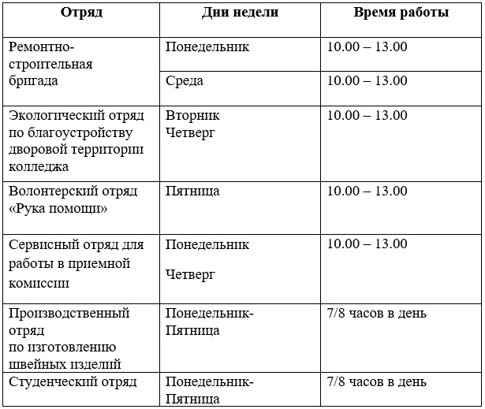
* Выходной: суббота, воскресенье
** место дислокации отрядов — фойе первого этажа

